ČT optimalizuje digitalizaci na vysílači Brno – Kojál

Přeladění analogového vysílání ČT1 a ČT2 na vysílači Brno – Kojál proběhne v listopadu 2009. Česká televize rozhodla o nastavení termínu, kdy budou na Kojálu zaměněny analogové vysílací kmitočty Jedničky a Dvojky, až těsně před vypnutí analogového vysílání ČT2 a spuštění digitálního vysílání všech čtyř programů ČT z tohoto stanoviště (1. 12. 2009), aby divákům z jižní Moravy co nejvíce usnadnila přechod na digitální příjem.

Česká televize při dalším postupu digitalizace na jižní Moravě zohledňuje místní specifika. Ve snaze ušetřit nemalou část diváků v tomto regionu zbytečných nepříjemností upravila termín přeladění analogového zemského vysílání ČT1 a ČT2 z vysílače Brno – Kojál. Původně byl pracovním termínem 1. říjen 2009.

Z vlastního průzkumu České televize vyplynulo, že podstatná část domácností v Brně a okolí je závislá na příjmu analogového zemského vysílání ČT prostřednictvím společných televizních antén (STA) kombinujících signál ČT2 z vysílače Brno - město – Barvičova a ČT1 z vysílače Brno – Kojál. Při záměně analogových vysílacích kmitočtů ČT1 a ČT2 k 1. 10. 2009 pouze na Kojálu by tak mnoho diváků muselo řešit technologickou úpravu STA, ovšem jen s perspektivou dvou měsíců, než bude 1. prosince 2009 spuštěno digitální zemské vysílání veřejnoprávního multiplexu ze stanoviště Brno – Kojál na finálním kmitočtu (29. kanál).

Proto Česká televize rozhodla, že přeladění analogového vysílání ČT1 a ČT2 na vysílači Brno – Kojál proběhne až v těsném předstihu před vypnutím analogového vysílání ČT2 a spuštěním digitálního vysílání všech čtyř programů ČT z Kojálu, zřejmě ve 48. týdnu. Pro diváky z jižní Moravy tato varianta představuje výrazné zjednodušení přechodu na příjem digitálního zemského vysílání, neboť mohou všechny případné úpravy na příjmových zařízeních provést naráz a definitivně. O přesném datu a hodině, kdy na vysílači Brno – Kojál proběhne záměna analogových vysílacích kmitočtů ČT1 a ČT2, bude Česká televize informovat diváckou veřejnost v průběhu měsíce října.

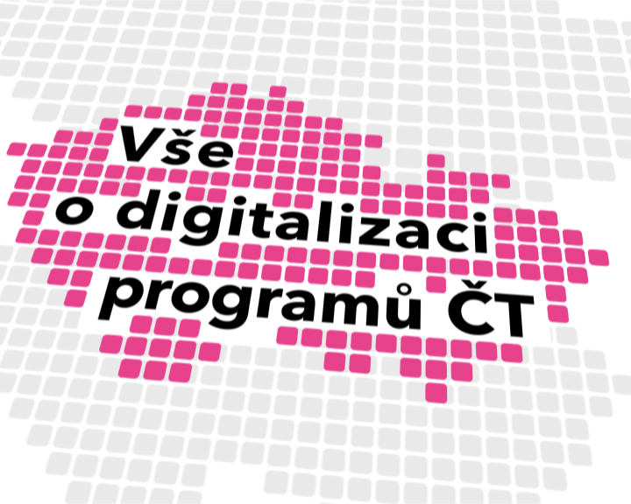
Přeladění analogového vysílání ČT1 a ČT2 z vysílače Brno – Kojál je nezbytný krok vyplývající z Technického plánu přechodu (TPP), nařízení vlády ČR. Aby bylo možné na Kojálu spustit digitální zemské vysílání veřejnoprávního multiplexu na 29. kanálu, a přitom mohlo ještě nějakou dobu zůstat zachováno i analogové zemské vysílání ČT1 (jak předpokládá TPP), je nejprve nutné zaměnit analogové vysílací kmitočty ČT1 a ČT2 – analogový signál ČT1 přesunout z 29. na 46. kanál a ČT2 naopak ze 46. na 29. kanál.

Více o digitalizaci České televize ve vysílání ČT, v internetovém speciálu www.digict.cz, v teletextu ČT1 (strana 650), na stránkách časopisu ČT+ a v Diváckém centru ČT – horká linka digitalizace 261 13 74 74 (denně 7.30 – 20.00 hodin).

Štěpán Janda
Tiskový útvar

